Pràctica 1 — Sistemes de control de versions
  - Memòria del desenvolupament JavaScript DOM amb Git Flow
Alumne: Luca Mazmishvili
GitHub: LucaMZM
Professor: enminqui2
26 d’octubre de 2026
Lliurament acadèmic amb aplicació funcional, historial de branques, GitHub Project, documentació publicada i evidències reals.
Repositori · https://github.com/LucaMZM/javascript-dom-gitflow
Documentació · https://lucamzm.github.io/javascript-dom-gitflow/

Índex
1 Introducció 3
2 Conceptes teòrics 4
3 Creació del repositori 5
4 Preparació de les branques 6
5 Desenvolupament de les features — Contingut HTML 7
5 Desenvolupament de les features — Atributs HTML 8
5 Desenvolupament de les features — Estils CSS 9
6 Release v1.0 10
7 Hotfix 11
8 Historial de Git 12
9 GitHub Project 13
9 GitHub Project — Accés del professor 14
10 GitHub Pages 15
11 Resultat de l’aplicació 16
11 Resultat de l’aplicació — Verificació 17
12 Conclusions 18
13 Enllaços de lliurament 19
Annex A Evidències de les fases 20
Annex B Evidències de publicació 21

1 Introducció
Esta memòria documenta la Pràctica 1 de Sistemes de control de versions de Luca Mazmishvili. El projecte és un laboratori educatiu de JavaScript aplicat al DOM: contingut HTML, atributs i estils CSS.
El treball combina desenvolupament progressiu, branques Git Flow, proves funcionals, organització de tasques i publicació. Les operacions es poden contrastar amb els registres cronològics d’evidencias/terminal i les captures reals del navegador.
Els tres usuaris de la pràctica s’han simulat en els missatges de commit. No s’han substituït les identitats reals dels autors. El responsable simulat de cada tasca és una dada didàctica.
El PDF original es va localitzar i revisar després de començar el desenvolupament. La interfície conserva l’esquema general demanat: capçalera visual, nom del curs, navegació, seccions educatives i peu. La desviació relativa al paper de la release es declara en l’apartat 6.
Cada fase presenta l’acció, els comandaments i resultats registrats, una evidència visual quan està disponible i una explicació. Els blocs de terminal són transcripcions autèntiques, no imatges de terminal ni comandaments suggerits.
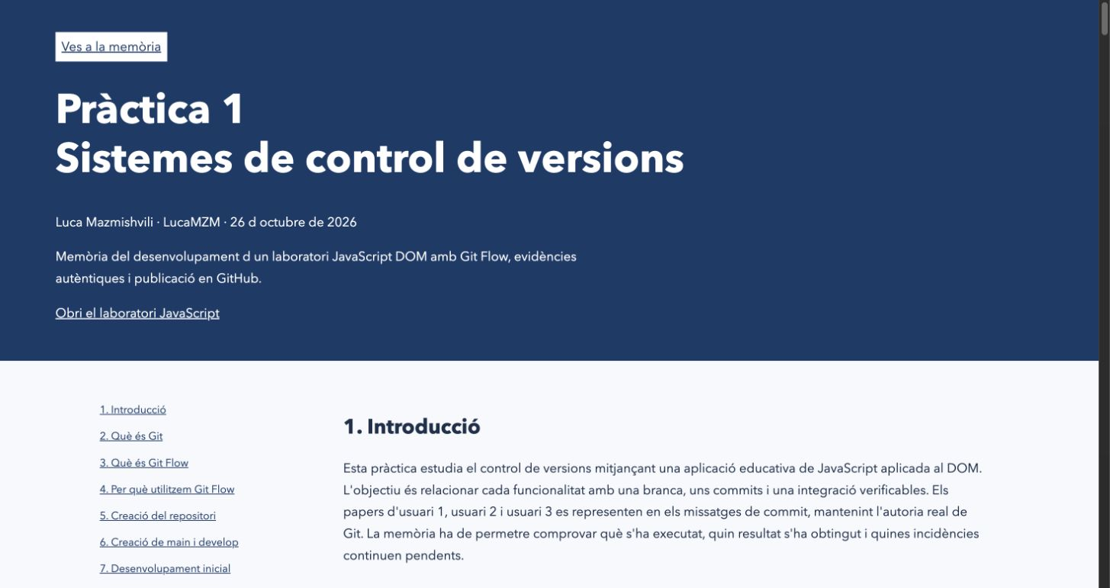
Figura 1. Documentació del procés oberta en GitHub Pages.

2 Conceptes teòrics
Git és un sistema distribuït de control de versions. Cada commit conserva una instantània del projecte i la relaciona amb els commits anteriors. Les branques permeten separar canvis i les fusions integren els historials. GitHub allotja el repositori remot i aporta issues, releases i Projects.
Git Flow és una convenció d’organització. main representa versions estables; develop integra el treball. Cada feature naix de develop i hi torna en completar-se. La branca release prepara una versió i s’integra en main i develop. Un hotfix naix de main i també s’integra en les dos branques principals.
Les etiquetes v1.0 i v1.0.1 identifiquen punts concrets de l’historial. Una GitHub Release associa una presentació pública a l’etiqueta. La branca gh-pages té una funció diferent: publicar la documentació i una còpia de l’aplicació.
Utilitzem este flux per fer visible l’origen de cada funcionalitat i practicar la coordinació. Les fusions amb --no-ff conserven un commit d’integració encara que siga possible avançar la referència directament. En un projecte menut, la utilitat principal és didàctica; no significa que Git Flow siga sempre el flux més senzill.

3 Creació del repositori
Es va iniciar un repositori nou amb git init -b main i es va crear en GitHub com a públic mitjançant gh repo create. La resposta real va retornar l’enllaç del repositori i codi de retorn 0.
Entorn verificat: Git 2.52.0, GitHub CLI 2.102.0, Node.js 24.21.0 i npm 11.19.0 (registre 085). El primer commit és 5a3c16a. Abans d’eixe commit, HEAD encara no existia; el registre conserva eixa resposta real.
La captura mostra el repositori real en GitHub. No s’ha reutilitzat ni modificat un repositori anterior.

Comandaments i resultats reals
$ git init -b main
Initialized empty Git repository in /Users/lucamazmi/Desktop/ming/javascript-dom-gitflow/.git/
Codi de retorn: 0
Eixida registrada · extracte. 001-init.txt
$ gh repo create LucaMZM/javascript-dom-gitflow --public --description 'Pràctica 1 de Luca Mazmishvili: JavaScript DOM i Git Flow' --source . --remote origin
https://github.com/LucaMZM/javascript-dom-gitflow
Codi de retorn: 0
Eixida registrada · extracte. 003-create-repository.txt
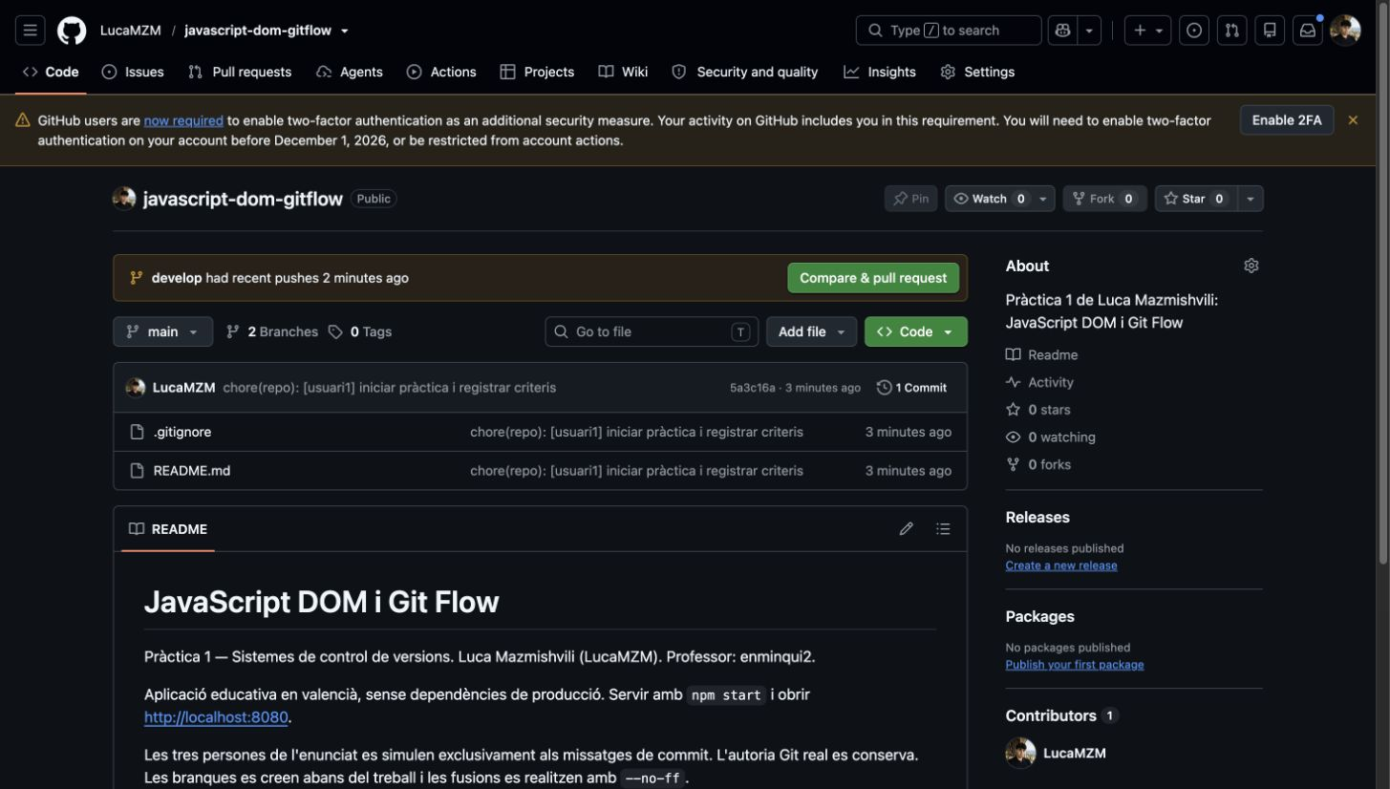
Figura 2. Repositori públic creat en GitHub.
Repositori públic · https://github.com/LucaMZM/javascript-dom-gitflow

4 Preparació de les branques
main es va crear en la inicialització. Des del commit 5a3c16a es va executar git switch -c develop. La primera pujada va publicar main i develop en el remot origin.
En develop es va construir la Home, amb capçalera, navegació, presentació, objectius i peu. El commit 3c786f4 incorpora l’estructura HTML, els estils, el JavaScript inicial i package.json.
Es va utilitzar HTML5 Boilerplate i es conserva la llicència en LICENSE-H5BP.txt. L’aplicació és estàtica, sense serveis de pagament ni dependències de producció. El disseny adapta els exemples i el codi a diferents amplàries.

Comandaments i resultats reals
$ git switch -c develop
Switched to a new branch 'develop'
Codi de retorn: 0
Eixida registrada · extracte. 006-develop.txt
$ git commit -m 'feat(home): [usuari1] crear estructura inicial amb HTML5 Boilerplate'
[develop 3c786f4] feat(home): [usuari1] crear estructura inicial amb HTML5 Boilerplate
[…]
Codi de retorn: 0
Eixida registrada · extracte. 010-home-commit.txt
$ git push origin main develop
To https://github.com/LucaMZM/javascript-dom-gitflow.git
[…]
Codi de retorn: 0
Eixida registrada · extracte. 012-first-push.txt
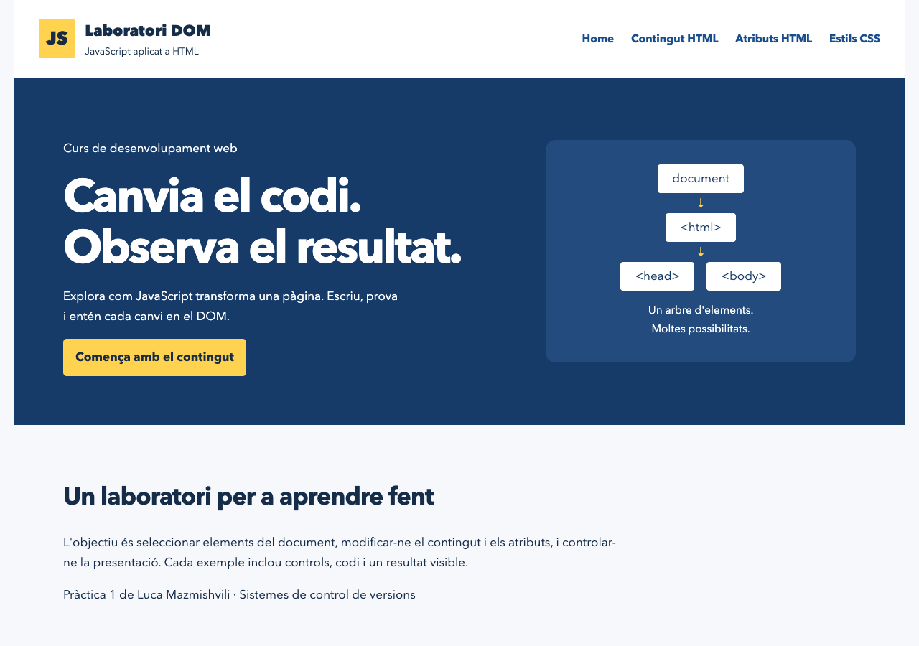
Figura 3. Estructura inicial de la Home.

5 Desenvolupament de les features — Contingut HTML
La branca feature/contingutHTML va nàixer de develop en 3c786f4. El paper usuari2 es va registrar en el missatge del commit 3fd18e5.
L’exemple textContent mostra literalment l’entrada, incloses les etiquetes HTML. L’exemple innerHTML interpreta una plantilla fixa amb strong. No s’insereix l’entrada de l’usuari amb innerHTML.
npm run check va executar node --check app.js amb resultat 0. Després de revisar l’estat anterior a la fusió, es va tornar a develop i integrar la branca amb --no-ff. El commit d’integració és 70ce7aa.

Comandaments i resultats reals
$ git switch -c feature/contingutHTML
Switched to a new branch 'feature/contingutHTML'
Codi de retorn: 0
Eixida registrada · extracte. 011-content-branch.txt
$ git commit -m 'feat(html): [usuari2] afegir exemples de contingut'
[feature/contingutHTML 3fd18e5] feat(html): [usuari2] afegir exemples de contingut
[…]
Codi de retorn: 0
Eixida registrada · extracte. 015-content-commit.txt
$ git merge --no-ff feature/contingutHTML -m 'merge(html): [usuari2] integrar contingut HTML'
Merge made by the 'ort' strategy.
[…]
Codi de retorn: 0
Eixida registrada · extracte. 018-content-merge.txt
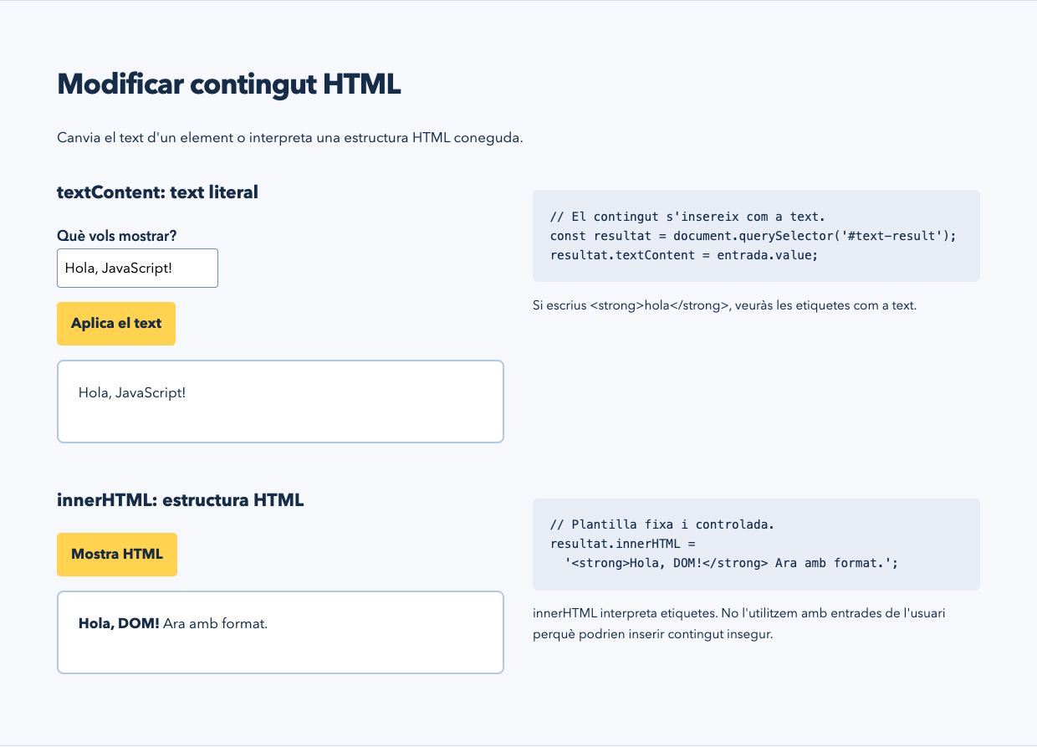
Figura 4. Exemples de textContent i innerHTML en la feature.

5 Desenvolupament de les features — Atributs HTML
La branca feature/atributsHTML va nàixer de develop després de la primera fusió, en 70ce7aa. El commit 22bf601, etiquetat amb usuari2 en el missatge, incorpora els controls d’atributs.
setAttribute canvia title en un enllaç i getAttribute permet consultar el valor actual. Un altre control alterna la propietat booleana disabled d’un botó. Les respostes visibles i aria-live faciliten entendre el canvi.
La comprovació sintàctica va finalitzar amb codi 0. La fusió amb --no-ff va crear d4b7b6f en develop. Els registres 019, 022, 023 i 025 conserven les etapes i l’estat abans d’integrar.

Comandaments i resultats reals
$ git switch -c feature/atributsHTML
Switched to a new branch 'feature/atributsHTML'
Codi de retorn: 0
Eixida registrada · extracte. 019-attrs-branch.txt
$ git commit -m 'feat(attributes): [usuari2] implementar atributs HTML'
[feature/atributsHTML 22bf601] feat(attributes): [usuari2] implementar atributs HTML
[…]
Codi de retorn: 0
Eixida registrada · extracte. 022-attrs-commit.txt
$ git merge --no-ff feature/atributsHTML -m 'merge(attributes): [usuari2] integrar atributs HTML'
Merge made by the 'ort' strategy.
[…]
Codi de retorn: 0
Eixida registrada · extracte. 025-attrs-merge.txt
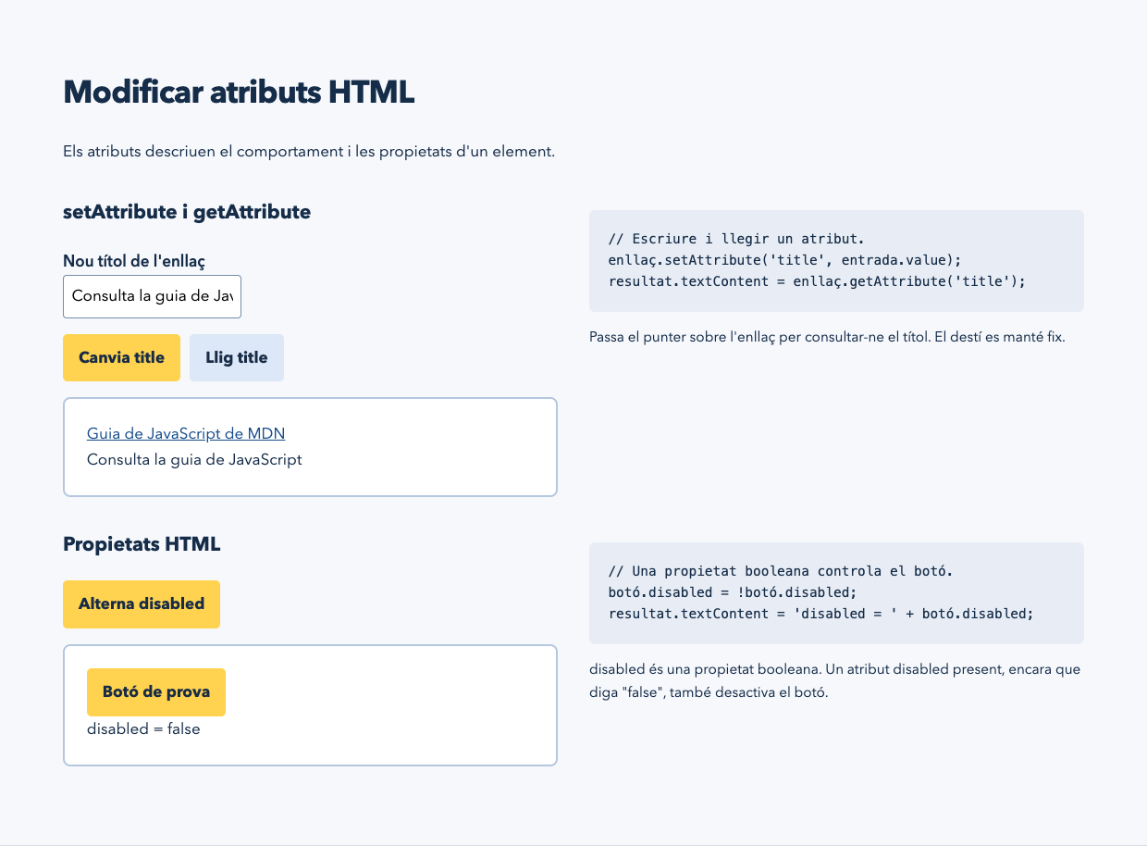
Figura 5. Canvi i lectura de title i control de disabled.

5 Desenvolupament de les features — Estils CSS
La branca feature/estilsCSS va nàixer de develop en d4b7b6f. El commit 5238368 identifica usuari3 i incorpora els canvis de presentació.
Els controls modifiquen color i fontSize, alternen una classe CSS amb classList i restablixen els estils inicials. El botó de classe actualitza aria-pressed i el selector de mida mostra el valor en píxels.
npm run check va retornar 0. La fusió --no-ff en develop va crear 8201996. La primera revisió funcional independent va aprovar 13 comprovacions, incloses amplàries de 390, 768 i 1280 píxels.

Comandaments i resultats reals
$ git switch -c feature/estilsCSS
Switched to a new branch 'feature/estilsCSS'
Codi de retorn: 0
Eixida registrada · extracte. 026-css-branch.txt
$ git commit -m 'feat(css): [usuari3] implementar canvis d estil'
[feature/estilsCSS 5238368] feat(css): [usuari3] implementar canvis d estil
[…]
Codi de retorn: 0
Eixida registrada · extracte. 029-css-commit.txt
$ git merge --no-ff feature/estilsCSS -m 'merge(css): [usuari3] integrar estils CSS'
Merge made by the 'ort' strategy.
[…]
Codi de retorn: 0
Eixida registrada · extracte. 032-css-merge.txt
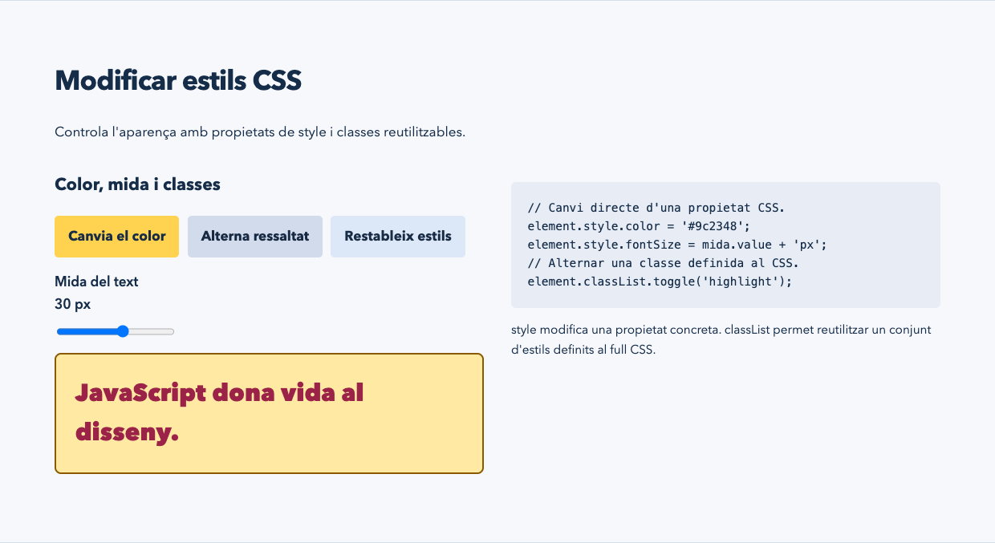
Figura 6. Controls de color, mida i ressaltat CSS.

6 Release v1.0
release/v1.0 va nàixer de develop en 8201996. Es va preparar package.json per a la versió 1.0.0 i afegir un favicon local. La comprovació sintàctica va retornar 0; el commit de preparació és 20f32a0.
La release es va fusionar amb --no-ff en main, creant 3c277c4, i en develop, creant 6d9b2ba. Es va crear l’etiqueta anotada v1.0 i publicar la GitHub Release corresponent.
Desviació declarada: el PDF original assigna esta fase a usuari3, però la release ja s’havia preparat amb el paper usuari1 abans de localitzar-lo. L’historial conserva el missatge real i no s’ha reescrit per aparentar una autoria simulada diferent.

Comandaments i resultats reals
$ git switch -c release/v1.0
Switched to a new branch 'release/v1.0'
Codi de retorn: 0
Eixida registrada · extracte. 033-release-branch.txt
$ git merge --no-ff release/v1.0 -m 'merge(release): [usuari1] publicar versió 1.0'
Merge made by the 'ort' strategy.
[…]
Codi de retorn: 0
Eixida registrada · extracte. 039-release-main.txt
$ git merge --no-ff release/v1.0 -m 'merge(release): [usuari1] retornar v1.0 a develop'
Merge made by the 'ort' strategy.
[…]
Codi de retorn: 0
Eixida registrada · extracte. 042-release-develop.txt
$ gh release create v1.0 --repo LucaMZM/javascript-dom-gitflow --title 'v1.0 — Laboratori JavaScript DOM' --notes 'Primera versió estable: Home, contingut HTML, atributs HTML i estils CSS. Features desenvolupades en branques pròpies i fusionades en develop; release integrada en main i develop.'
https://github.com/LucaMZM/javascript-dom-gitflow/releases/tag/v1.0
Codi de retorn: 0
Eixida registrada · extracte. 058-release-github.txt
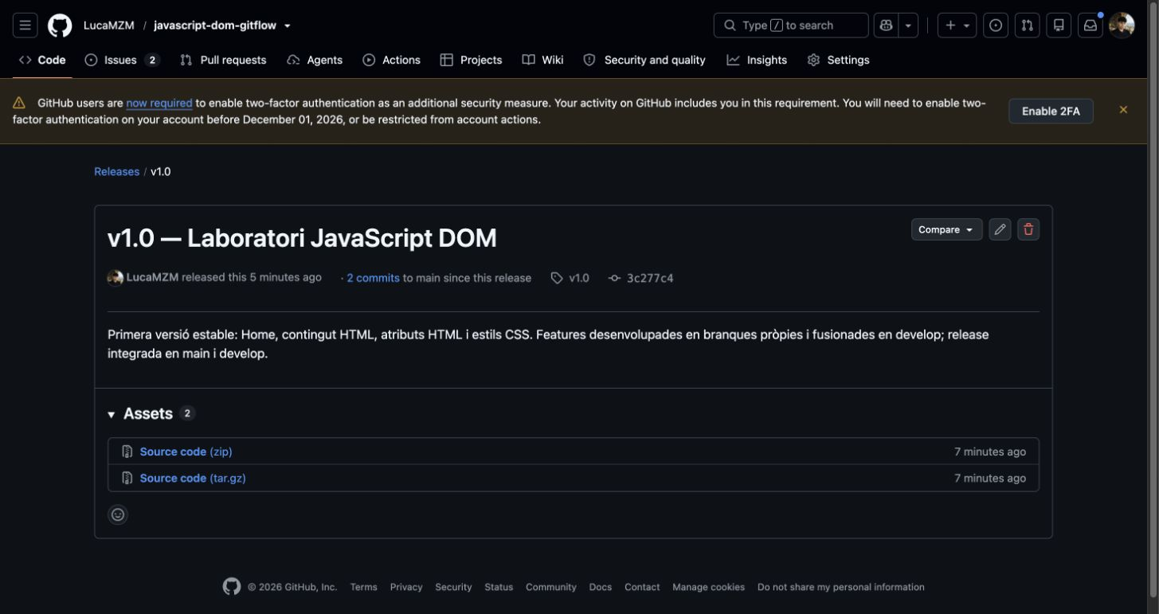
Figura 7. GitHub Release v1.0 publicada, amb etiqueta i commit reals.
GitHub Release v1.0 · https://github.com/LucaMZM/javascript-dom-gitflow/releases/tag/v1.0

7 Hotfix
La millora detectada era poder repetir els exemples de contingut sense recarregar la pàgina i mostrar la quantitat de text aplicada. hotfix/milloresV_1_0 va nàixer de main en la versió v1.0.
El commit 51485c8 afegix Restableix contingut i un recompte basat en Array.from(text).length. El restabliment recupera l’entrada inicial, el text, l’exemple sense format i el comptador zero.
La fusió en main va crear d0c5a2c i la fusió en develop va crear 80e5ffb. Es va conservar v1.0 i afegir v1.0.1, amb una segona GitHub Release. Les proves posteriors verifiquen també text buit i un emoji.

Comandaments i resultats reals
$ git switch -c hotfix/milloresV_1_0
Switched to a new branch 'hotfix/milloresV_1_0'
Codi de retorn: 0
Eixida registrada · extracte. 044-hotfix-branch.txt
$ git merge --no-ff hotfix/milloresV_1_0 -m 'merge(hotfix): [usuari1] integrar millores de contingut en main'
Merge made by the 'ort' strategy.
[…]
Codi de retorn: 0
Eixida registrada · extracte. 050-hotfix-main.txt
$ git merge --no-ff hotfix/milloresV_1_0 -m 'merge(hotfix): [usuari1] integrar millores en develop'
Merge made by the 'ort' strategy.
[…]
Codi de retorn: 0
Eixida registrada · extracte. 053-hotfix-develop.txt
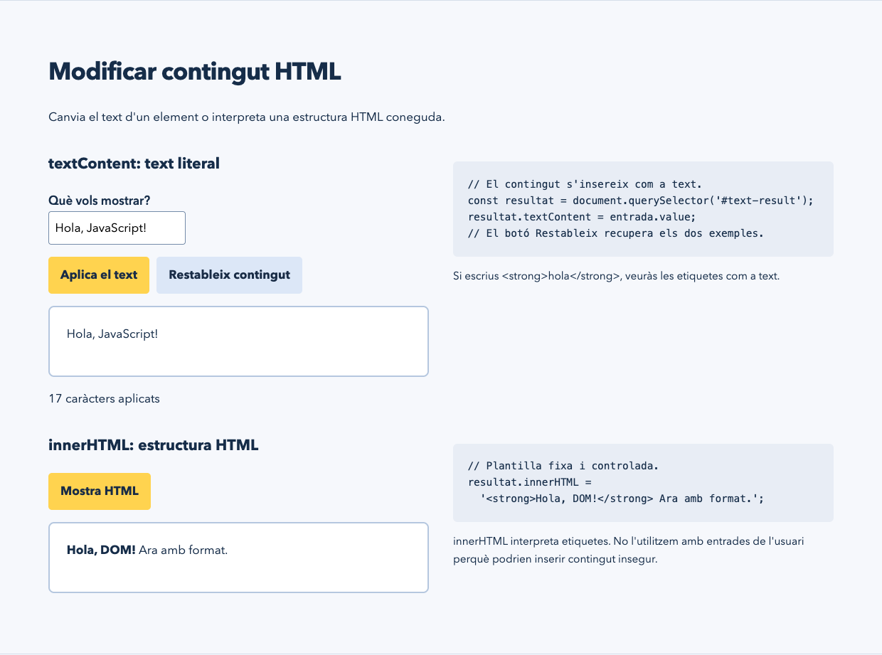
Figura 8. Millora real del contingut HTML després del hotfix.
GitHub Release v1.0.1 · https://github.com/LucaMZM/javascript-dom-gitflow/releases/tag/v1.0.1

8 Historial de Git
El gràfic registrat després del hotfix mostra les tres features, la release i la correcció, amb les branques conservades. Les línies de fusió permeten seguir el camí fins a develop i main.
Integracions de features en develop: contingut 70ce7aa, atributs d4b7b6f i CSS 8201996. Integracions de release: main 3c277c4 i develop 6d9b2ba. Integracions de hotfix: main d0c5a2c i develop 80e5ffb.
git push origin --all va publicar main, develop, les tres feature, release/v1.0 i hotfix/milloresV_1_0. Les etiquetes es van pujar separadament. El gràfic següent és una eixida real de terminal capturada en eixe moment; els commits documentals posteriors no alteren les integracions funcionals.

Comandaments i resultats reals
$ git log --graph --all --decorate --oneline
* 80e5ffb (HEAD -> develop) merge(hotfix): [usuari1] integrar millores en develop
|\
* \ 6d9b2ba merge(release): [usuari1] retornar v1.0 a develop
|\ \
| | | * d0c5a2c (tag: v1.0.1, main) merge(hotfix): [usuari1] integrar millores de contingut en main
| | | |\
| | | |/
| | |/|
| | * | 51485c8 (hotfix/milloresV_1_0) fix(html): [usuari1] restablir contingut i comptar caràcters
| | |/
| | * 3c277c4 (tag: v1.0) merge(release): [usuari1] publicar versió 1.0
| | |\
| | |/
| |/|
| * | 20f32a0 (release/v1.0) chore(release): [usuari1] preparar v1.0 i afegir favicon local
|/ /
* | 8201996 merge(css): [usuari3] integrar estils CSS
|\ \
| * | 5238368 (feature/estilsCSS) feat(css): [usuari3] implementar canvis d estil
|/ /
* | d4b7b6f merge(attributes): [usuari2] integrar atributs HTML
|\ \
| * | 22bf601 (feature/atributsHTML) feat(attributes): [usuari2] implementar atributs HTML
|/ /
* | 70ce7aa merge(html): [usuari2] integrar contingut HTML
|\ \
| * | 3fd18e5 (feature/contingutHTML) feat(html): [usuari2] afegir exemples de contingut
|/ /
* / 3c786f4 (origin/develop) feat(home): [usuari1] crear estructura inicial amb HTML5 Boilerplate
|/
* 5a3c16a (origin/main) chore(repo): [usuari1] iniciar pràctica i registrar criteris
Eixida registrada íntegra del gràfic. 054-final-graph.txt

9 GitHub Project
Es va crear el Project Pràctica 1 — Git Flow en la interfície web de GitHub i s’hi van importar les huit issues del repositori. Cada tasca inclou una descripció, el responsable simulat i, quan existeix, la branca i el hash corresponents.
El tauler utilitza Todo, In Progress i Done. La captura de procés conserva sis tasques Done, la documentació In Progress i GitHub Pages Todo. És una fotografia d’eixe moment, no una afirmació sobre l’estat final.
Les issues 1 a 6 corresponen a estructura, contingut, atributs, CSS, release i hotfix. Les issues 7 i 8 corresponen a documentació i publicació. La creació via CLI requeria ampliar l’abast project; l’usuari va rebutjar eixa ampliació i es va completar l’operació mitjançant la web.
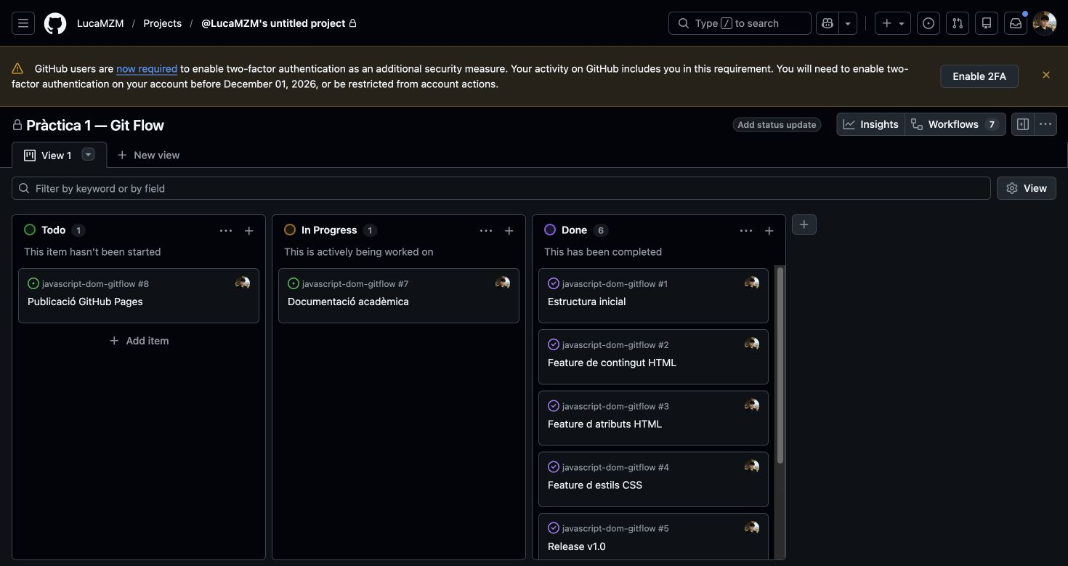
Figura 9. Project amb les huit tasques i els estats del procés.
GitHub Project · https://github.com/users/LucaMZM/projects/1
Issues del repositori · https://github.com/LucaMZM/javascript-dom-gitflow/issues

9 GitHub Project — Accés del professor
El professor configurat és enminqui2. En Manage access, GitHub el mostra com a membre del Project amb rol Read. El permís permet revisar el projecte sense concedir capacitat d’edició.
Estat acreditat: Accés Read concedit; acceptació no confirmada. La interfície consultada no mostra un estat separat d’acceptació. Per això no es declara que el professor haja acceptat una invitació.
No es va enviar una invitació al repositori. El repositori és públic i el requisit de col·laboració s’ha atés en el Project. La captura i la transcripció 22-acces-professor.txt conserven l’estat real mostrat per GitHub.
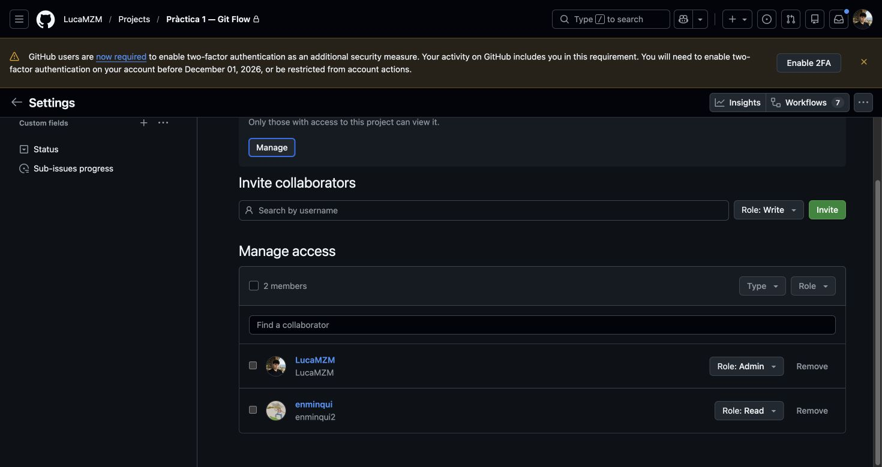
Figura 10. Manage access mostra enminqui2 amb rol Read.
Project per a revisió del professor · https://github.com/users/LucaMZM/projects/1

10 GitHub Pages
Es va crear gh-pages com una branca òrfena en un worktree independent. Això permet preparar la documentació sense canviar les branques funcionals ni mesclar els fitxers de publicació amb la release.
La documentació se servix des de l’arrel de gh-pages i l’aplicació des d’app/. La creació per API va retornar 409 perquè Pages ja estava activat; la consulta posterior va confirmar la font correcta. No es presenta l’intent com una creació nova completada.
Estat de publicació verificat: Documentació i aplicació responen HTTP 200, verificat amb curl el 26 d’octubre de 2026 a les 12.36 (Europe/Madrid). GitHub confirma gh-pages i / (root).
La primera prova HTTP de QA, anterior a la publicació, va obtindre 404 en l’adreça de Pages. Es conserva com a evidència cronològica; l’estat actual ha de llegir-se en la verificació final de publicació.

Comandaments i resultats reals
$ git worktree add --orphan -b gh-pages /Users/lucamazmi/Desktop/ming/javascript-dom-gitflow-pages
Preparing worktree (new branch 'gh-pages')
Codi de retorn: 0
Eixida registrada · extracte. 071-pages-worktree.txt
$ gh api repos/LucaMZM/javascript-dom-gitflow/pages
{"url":"https://api.github.com/repos/LucaMZM/javascript-dom-gitflow/pages","status":null,"cname":null,"custom_404":false,"html_url":"https://lucamzm.github.io/javascript-dom-gitflow/","build_type":"legacy","source":{"bra […]
Codi de retorn: 0
Eixida registrada · extracte. 078-pages-settings.txt
$ python3 /Users/lucamazmi/Desktop/ming/verify_http.py
{
[…]
Codi de retorn: 0
Eixida registrada · extracte. 083-http-curl-verification.txt
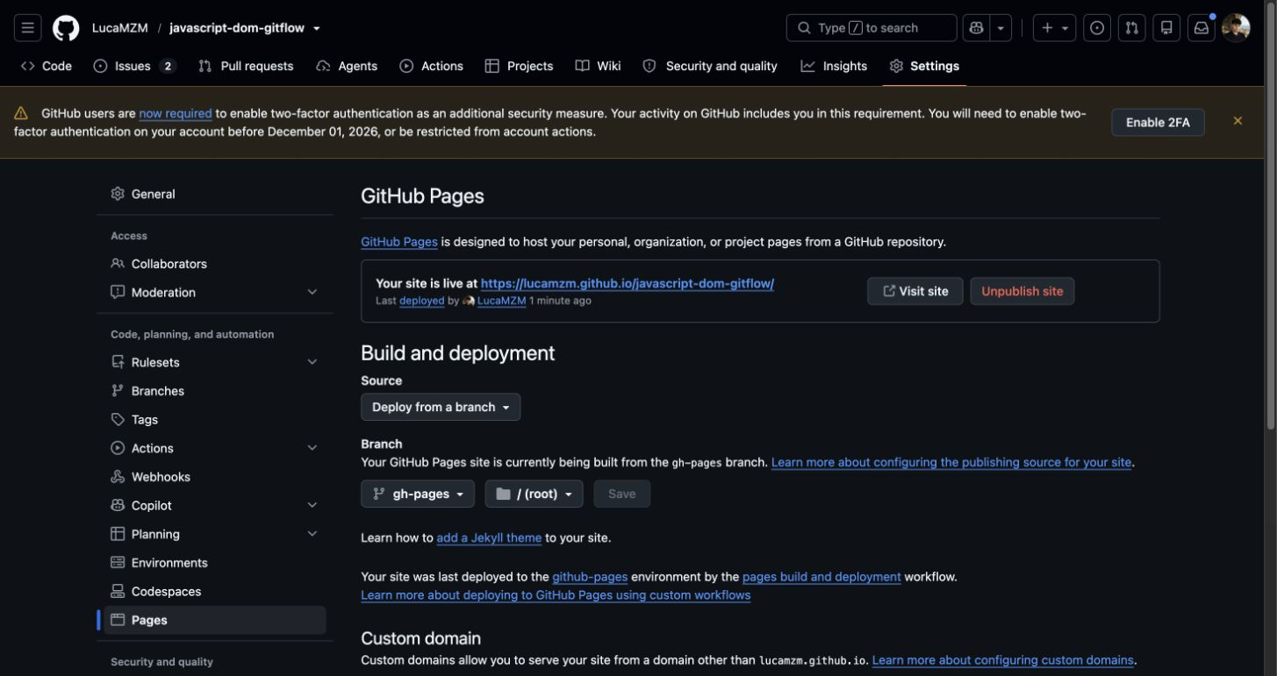
Figura 11. Pages confirma gh-pages com a branca i / (root) com a directori.
Documentació de la pràctica · https://lucamzm.github.io/javascript-dom-gitflow/

11 Resultat de l’aplicació
La Home presenta el curs i els objectius. La navegació conduïx als tres apartats interactius, cadascun amb controls, un resultat visible i codi comentat. El peu enllaça el repositori i la documentació.
El contingut permet comparar text literal i una plantilla HTML coneguda. Els atributs permeten inspeccionar title i alternar disabled. Els estils permeten observar color, mida i classes, i recuperar l’estat inicial.
Les captures de funcionalitat es van recollir durant les etapes respectives. El hotfix afegix un restabliment independent del contingut, verificat després de completar la versió 1.0.
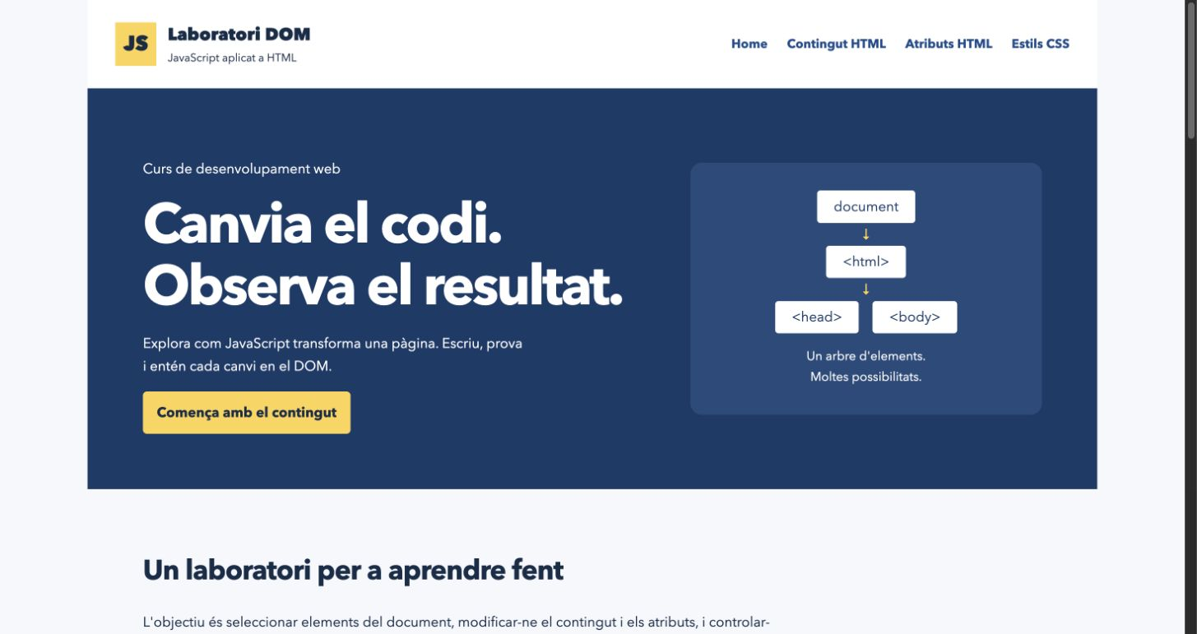
Figura 12. Aplicació oberta des de l’adreça pública de GitHub Pages.
Aplicació interactiva publicada · https://lucamzm.github.io/javascript-dom-gitflow/app/

11 Resultat de l’aplicació — Verificació
El registre qa.json, generat amb Playwright i Chrome sobre http://localhost:8080, conté 15 comprovacions locals aprovades. No es van detectar pageerror ni errors de consola en el recorregut provat.
Es va comprovar que textContent conserva una entrada amb etiquetes i un atribut onerror com a text, sense crear elements ni executar-la. També es van verificar innerHTML fix, lectura i escriptura de title, disabled en els dos sentits i canvis de color, mida, classe i restabliment.
Les amplàries 390, 768 i 1280 píxels no van presentar desbordament horitzontal. Els ancoratges interns disposen de destinació. El hotfix va superar el recompte exacte de 19 caràcters, 6 punts de codi en Hola amb emoji, l’entrada buida i el restabliment complet.
Les respostes HTTP registrades van ser 200 per al repositori i 200 per a MDN, que redirigix a la versió en anglés. Pages va retornar 404 abans de publicar. Per això qa.json distingix localTestsPassed true d’externalLinksPassed false; no s’ha convertit el primer resultat en una publicació fictícia.
El script reutilitzable tests/dom.cjs utilitza Playwright i permet indicar CHROME_PATH i QA_URL. Les proves acrediten els casos descrits; no equivalen a una auditoria exhaustiva de tots els navegadors o de tota l’accessibilitat.
La verificació final amb curl obté HTTP 200 per al repositori, la documentació i l’aplicació. També s’han accionat els controls en el navegador sobre la URL pública, amb resultats visibles i sense errors de consola; qa-publicada.json conserva l’estat consultat.
La segona execució automatitzada sobre GitHub Pages aprova 15 de 15 proves i tots els enllaços externs. L’auditoria Git aprova 30 de 30 comprovacions de branques, pares de fusió, etiquetes i igualtat del codi entre main i develop.

12 Conclusions
La pràctica relaciona cada funcionalitat del DOM amb una branca de treball i una integració explícita. L’historial permet seguir la preparació, les tres features, la release i el hotfix sense reconstruir branques després d’acabar.
El recompte i el restabliment del contingut mostren una millora concreta posterior a v1.0. La versió corregida queda identificada per v1.0.1 i es manté l’etiqueta original, cosa que permet comparar les dos entregues.
Els registres i les captures permeten diferenciar el treball completat, els estats intermedis i les comprovacions finals. El Project inclou les tasques i l’accés Read del professor està acreditat, amb l’acceptació sense confirmar.
La publicació està verificada amb HTTP 200 i navegador. La preparació de la release es va identificar com usuari1 en lloc d’usuari3; es declara esta desviació de distribució de papers sense alterar l’historial. Els documents finals reunixen les evidències i els resultats.
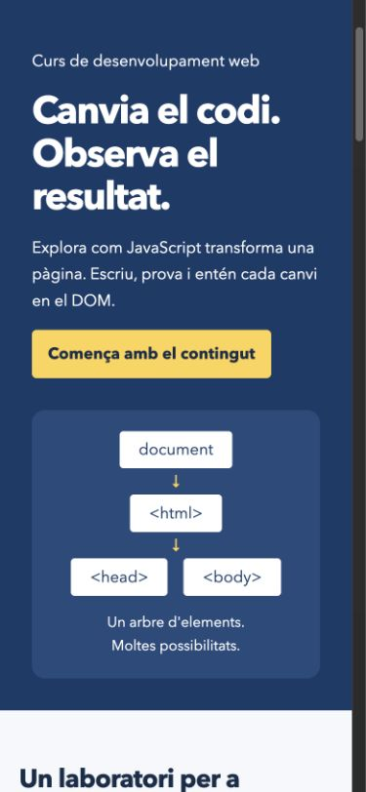
Figura 13. Aplicació publicada a 390 píxels, sense desbordament horitzontal.

13 Enllaços de lliurament
Alumne: Luca Mazmishvili. Compte de GitHub: LucaMZM. Professor amb accés al Project: enminqui2.
El repositori conté l’aplicació, les branques, les etiquetes, les proves i les evidències del procés. GitHub Pages conté la documentació publicada des de gh-pages. El Project facilita la revisió de les huit tasques.
Documents de lliurament: Practica1_GitFlow_LucaMZM.pdf i Practica1_GitFlow_LucaMZM.docx, amb contingut equivalent. ENLACES.txt reunix els dos enllaços principals. Les releases permeten consultar les versions v1.0 i v1.0.1.
Repositori GitHub · https://github.com/LucaMZM/javascript-dom-gitflow
GitHub Pages · https://lucamzm.github.io/javascript-dom-gitflow/
GitHub Project · https://github.com/users/LucaMZM/projects/1
Release v1.0 · https://github.com/LucaMZM/javascript-dom-gitflow/releases/tag/v1.0
Release v1.0.1 · https://github.com/LucaMZM/javascript-dom-gitflow/releases/tag/v1.0.1

Annex A Evidències de les fases
Les captures són reals de navegador. Quan no hi ha captura de terminal, s’adjunta l’eixida registrada amb data, codi de retorn, estat Git i hash. La imatge del gràfic és una captura de navegador que mostra el registre autèntic, identificada com a tal.
1 Repositori creat
Captura de navegador · Registres: 003
2 Creació main i develop
· Registres: 001, 005, 006
3 Estructura inicial
Captura de navegador · Registres: 010
4 Creació feature contingut
· Registres: 011
5 Funcionalitat contingut
Captura de navegador · Registres: 015
6 Fusió contingut
· Registres: 016, 018
7 Creació feature atributs
· Registres: 019
8 Funcionalitat atributs
Captura de navegador · Registres: 022
9 Fusió atributs
· Registres: 023, 025
10 Creació feature estils
· Registres: 026
11 Funcionalitat estils
Captura de navegador · Registres: 029
12 Fusió estils
· Registres: 030, 032
13 Historial gràfic
Captura de navegador · Registres: 054

Annex B Evidències de publicació
Les captures són reals de navegador. Quan no hi ha captura de terminal, s’adjunta l’eixida registrada amb data, codi de retorn, estat Git i hash. La imatge del gràfic és una captura de navegador que mostra el registre autèntic, identificada com a tal.
14 Creació release
· Registres: 033
15 Integració release
· Registres: 039, 042
16 Etiqueta i Release
Captura de navegador · Registres: 040, 058
17 Creació hotfix
· Registres: 044
18 Canvi del hotfix
Captura de navegador · Registres: 047, 048
19 Integració hotfix
· Registres: 050, 053
20 Branques publicades
Captura de navegador · Registres: 081
21 GitHub Project
Captura de navegador
22 Accés enminqui2
Captura de navegador
23 Branca gh-pages
· Registres: 071, 075, 076
24 Configuració Pages
Captura de navegador · Registres: 078
25 Documentació publicada
Captura de navegador · Registres: 083
26 Aplicació publicada
Captura de navegador · Registres: 083

